Методические указания по выполнению практических работ по
дисциплине «Процессы и аппараты нефтегазопереработки».
Практическая работа № 2.6
Тема: Конвективный теплообмен при поперечном обтекании пучка труб.

Практическая работа № 2.6
Тема: Конвективный теплообмен при поперечном обтекании пучка труб.

Подобные геометрические системы широко используются при эксплуатации теплообменных аппаратов и в котлоагрегатах.
При натекании потока на одиночную трубу коэффициент теплоотдачи по ее периметру распределяется крайне неравномерно и его максимальное значение может отличаться от минимального в 4-5 раз.
При наличии пучка труб процесс теплоотдачи еще сильнее усложняется. Пучки труб можно расположить по-разному. Наиболее часто встречаются коридорное и шахматное размещение труб в пучке. В первом случае трубы в каждом ряду располагаются строго друг за другом с определенным интервалом между осями. Во втором случае параллельные ряды труб сдвинуты относительно друг друга на половину расстояния между осями труб в каждом ряду.
Различная геометрия пучков вызывает различную степень турбулизации потока газов, идущих между трубами. Ниже приводятся данные М.А.Михеева по расчету конвективного теплообмена для пучков труб различной геометрии.
Частные критериальные уравнения для пучков труб
Экспериментальные исследования конвективного теплообмена в пучках труб позволили на основе обобщения данных вывести критериальные уравнения для различных геометрических систем в зависимости от режима течения потока между трубами: при коридорном расположении труб в пучке
𝑁𝑢=0,23∙𝑅𝑒^{0,65}∙𝑃𝑟^{0,33}∙(𝑃𝑟/𝑃𝑟ст)^{0,25};
при шахматном расположении труб в пучке
𝑁𝑢=0,41∙𝑅𝑒^{0,6}∙𝑃𝑟^{0,33}∙(𝑃𝑟/𝑃𝑟_{ст})^{0,25};
В этих формулах в качестве определяющей температуры принята средняя температура потока, в качестве определяющей скорости - скорость в самом узком сечении ряда, в качестве определяющего размера - диаметр трубки. При такой обработке данных исследований теплоотдача практически не зависит от относительного расстояния между трубами, как по ширине, так и по глубине пучка. Приведенные формулы справедливы для любых жидкостей и газов в широком диапазоне чисел Рейнольдса (Re = 2*10² ... 2*10⁵).
Для воздуха формулы могут быть упрощены: при коридорном расположении труб в пучке
𝑁𝑢=0,21∙𝑅𝑒^{0,65};
при шахматном расположении труб в пучке
𝑁𝑢=0,37∙𝑅𝑒^{0,6}.
Приведенные формулы позволяют определять средние значения коэффициентов теплоотдачи при натекании потока под углом 90° к осям труб, расположенных в пучке. Если поток натекает под некоторым углом φ к оси трубы, то необходимо вводить поправочный коэффициент ε_{φ}, значения которого приведены в табл. 2.
При этом расчетная формула для αφ, Вт/(м2*К), имеет вид
𝛂_{𝛗}=𝛂_{𝟗𝟎}∙𝛆_{𝛗}.

Задача № 1
Определить коэффициент конвективного теплообмена при поперечном обтекании потоком воздуха шахматного и коридорного пучка труб. Средняя действительная скорость потока составляет W = 2 м/с, температура потока tB = 150 °С, диаметр трубы d = 0,057 м.
Решение
Таблица № 1
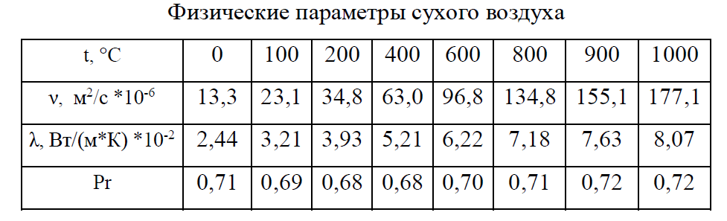
Таблица № 2
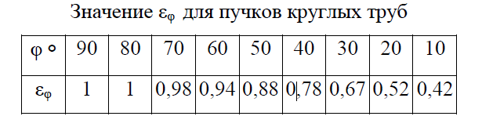
Используя данные табл. 1., рассчитаем число Re для потока:
𝑅𝑒=𝑊∙𝑑/𝜈=2∙0,057/(28,99∙10⁻⁶)=3932.
Для коридорного пучка труб по формуле (3.5):
𝑁𝑢=0,21∙𝑅𝑒^{0,65}=0,21∙3932^{0,65}=45,6,
откуда коэффициент теплоотдачи конвекцией составит
𝛼=𝑁𝑢∙𝜆/𝑑=45,6∙3,57∙10⁻²/0,057=28,6 Вт/(м²∙К).
Для шахматного пучка труб по формуле
𝑁𝑢=0,37∙𝑅𝑒^{0,6}=0,37∙3932^{0,6}=53,1.
Тогда коэффициент теплоотдачи составит
𝛼=𝑁𝑢∙𝜆/𝑑=53,1∙3,57∙10⁻²/0,057=33,2 Вт/(м²∙К).
Из расчета видно, что в данных условиях коэффициент теплоотдачи конвекцией при обтекании потоком шахматного пучка труб на 16% больше, чем при обтекании коридорного пучка.
Если же тот же самый поток направить под углом 40° к оси шахматного пучка труб, то коэффициент теплоотдачи по формуле и с учетом данных табл. 2 составит
𝛂_{𝛗}=𝛂_{𝟗𝟎}∙𝛆_{𝛗}.
𝛂_{𝛗}=𝟑𝟑,𝟐∙𝟎,𝟕𝟖=𝟐𝟓,𝟗 Вт/(м²∙К).
т.е. на 22% ниже, чем при угле атаки 90°.
Таблица № 3
